关于2015、2016、2017级重新学习考试安排的通知
2015、2016、2017级：
按照党中央和教育部、省委省政府、省教育厅对新冠肺炎疫情防控的要求，拟对我校2015、2016、2017级申请了重新学习并交费的学生进行考试安排，现将本相关事宜通知如下：
1、根据课程特性，采用教务处统一组织和教师自主安排相结合的方式进行，非教务处统一组织笔试的课程由授课教师自行组织考核。教务处统一组织考试的课程需同学生自主加入蓝墨云班课进行考试，加云班课起止时间为5月15日--5月26日，考试时间为5月30日9:00--21:00，具体操作见附件2：蓝墨云班课操作说明。
3、所有非教务处统一组织考试的课程，请学生根据课表安排主动联系老师，逾期未联系的视为主动放弃重新学习机会。

教务处
2020年5月13日
附件2：蓝墨云班课考试操作说明
1、通过手机“运用市场”、“APP store”搜索“云班课”，下载、安装并完成注册。姓名栏必须实名，以下图示中的黄色框内内容（姓名、学号）必填，若因必填信息不完整而导致的一切后果由学生自负。
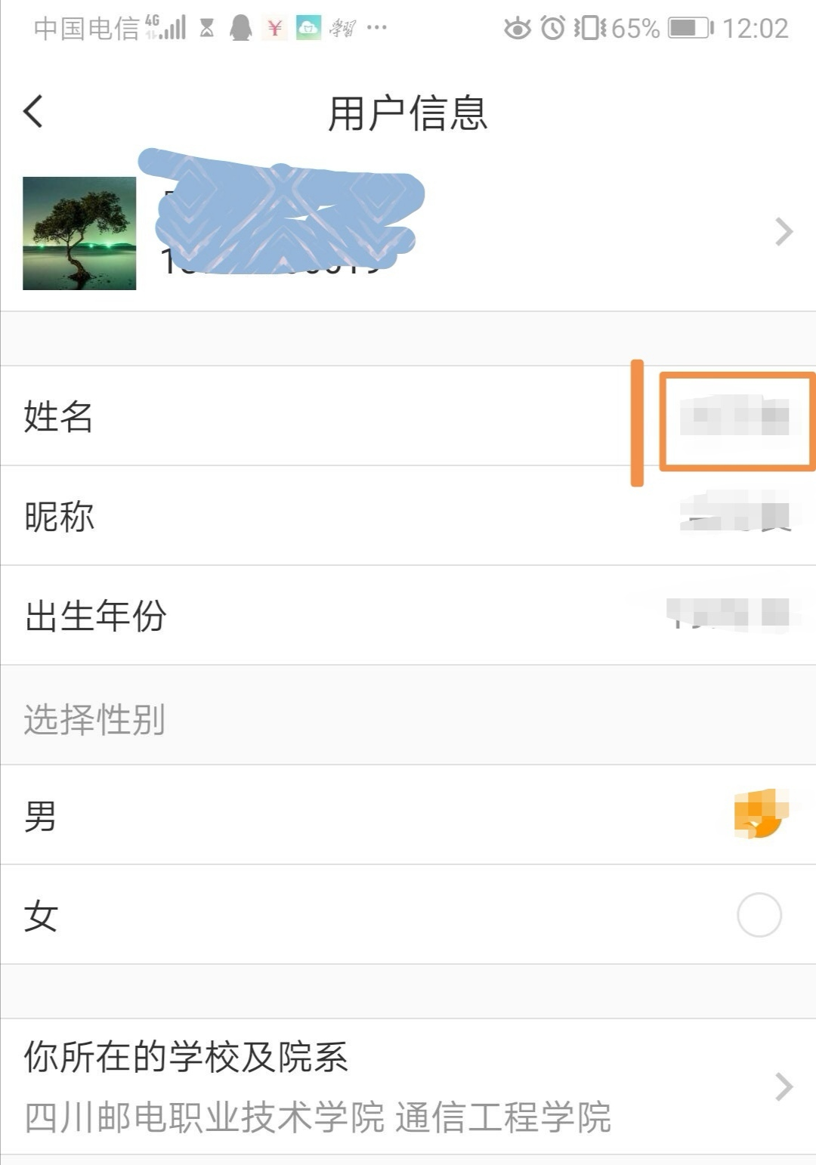
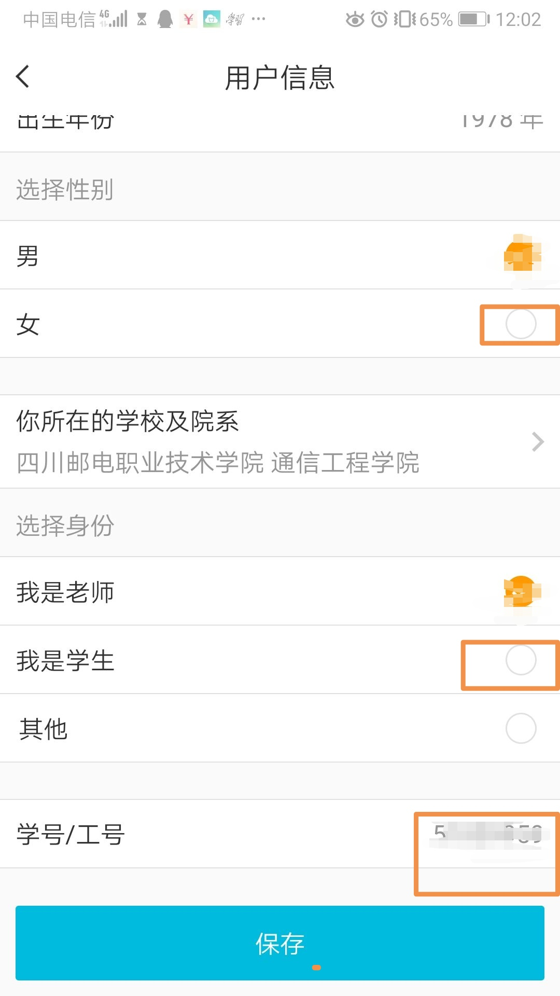
2、加入云班课（班课号：2061214）
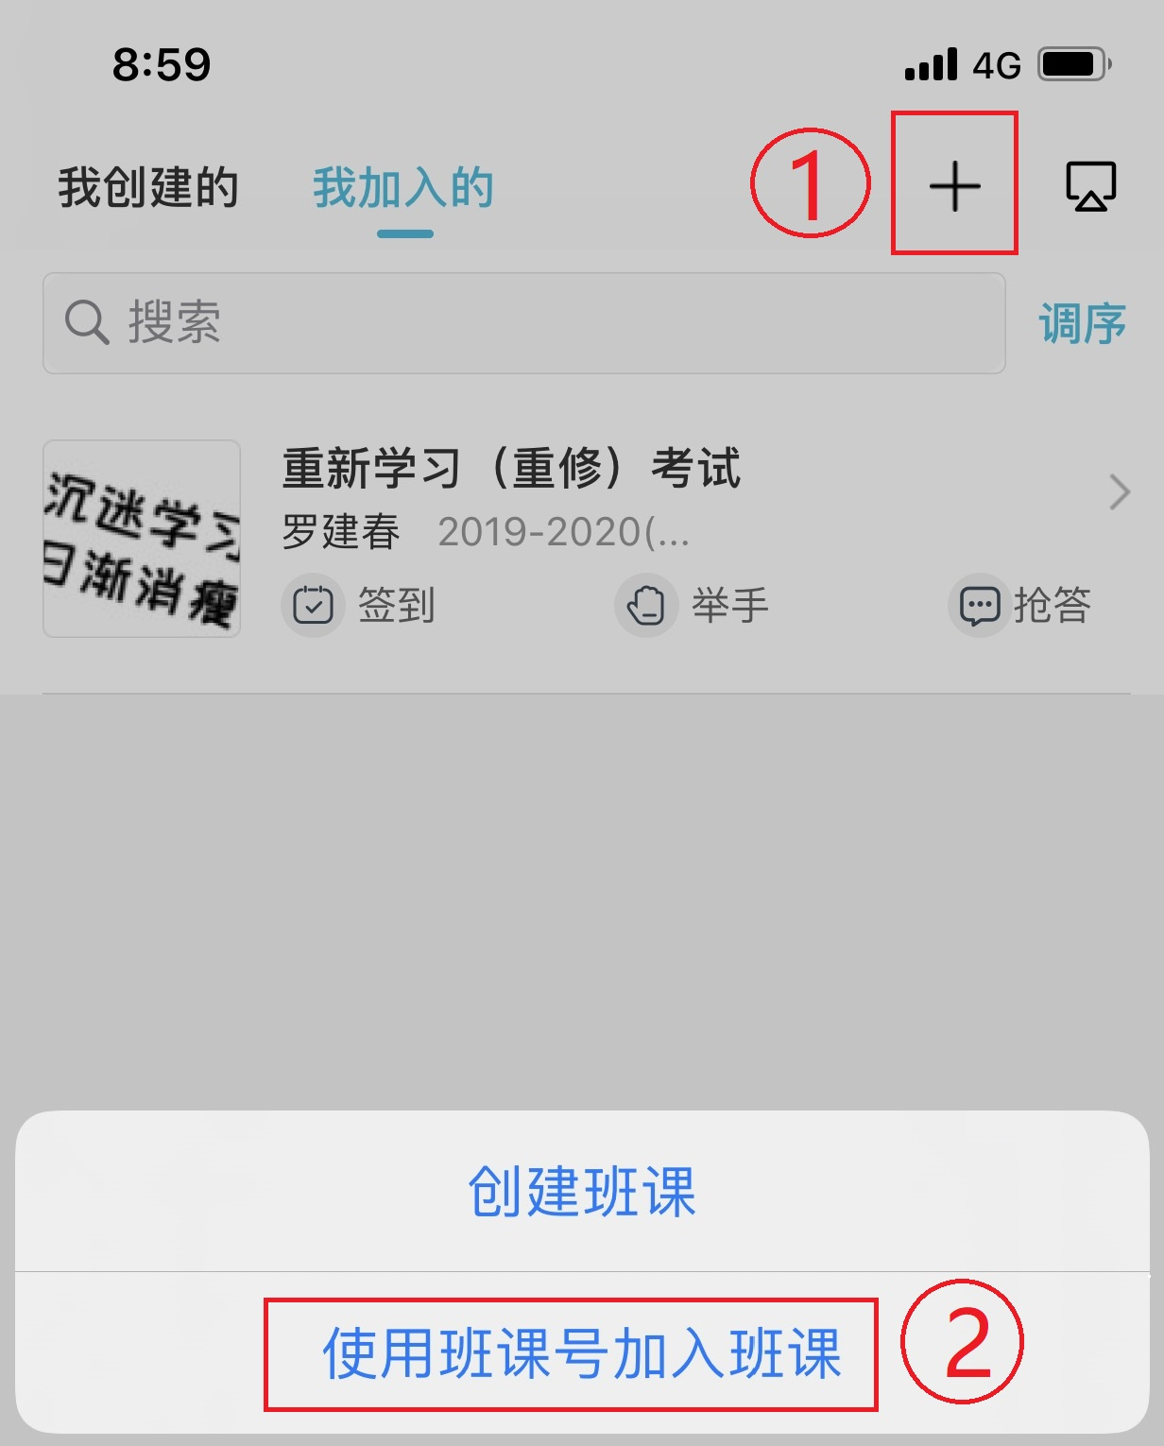
3、进入“重新学习（重修）考试”后，在正在进行的活动中找到自己应参加的考试科目，进入考试。示例图如下：
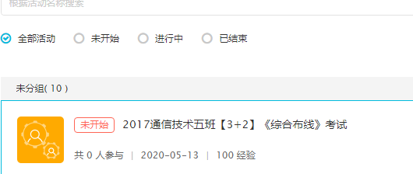

- 考试时，请同学们自行准备蓝色或黑色中性笔和空白纸张作为答卷，在每张答卷纸的正上方必须清楚地写明自己的班级，学号，姓名。考试开始后，点击相应科目的PDF文件查看试卷题目，然后纸质笔答（请不要在云班课里作答）；作答完毕后用手机拍照答卷（确保照片像素清晰）。然后点击②处增加附件、点击③处选择已拍照好的图片上传，最后点击④处完成提交后才视为有效。（示例图片仅以补考为例供参考交卷步骤）
